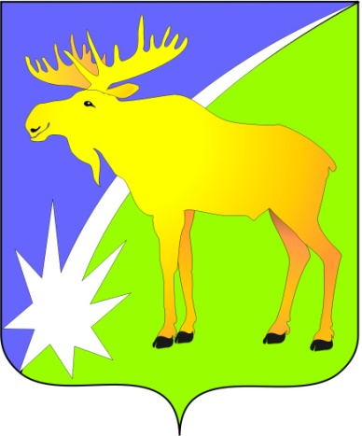

БЮЛЛЕТЕНЬ

органов местного самоуправления

Кыштовского района

Новосибирской области

№ 134

26.10.2013г

Извещение
«О проведении аукциона 28 ноября 2023 года на право заключения договора аренды земельного участка с кадастровым номером 54:16:000000:623»
с.Кыштовка 26.10.2023г.
Администрация Кыштовского района Новосибирской области извещает о проведении аукциона на право заключения договора аренды земельного участка.
Организатор аукциона: администрация Кыштовского района Новосибирской области.
Реквизиты решения о проведении аукциона: Распоряжение Администрации Кыштовского района Новосибирской области от 26.10.2023 № 414-р «О проведении аукциона»
Место проведения аукциона: Новосибирская область, Кыштовский р-н, с. Кыштовка, ул. Ленина, 38, каб. 2, тел. (8-383-71) 21-164.
Дата проведения аукциона: 28 ноября 2023 г.
Время проведения аукциона: 11:00 по местному времени.
Порядок проведения аукциона: аукцион ведет аукционист. Участникам аукциона выдаются пронумерованные билеты. Аукцион начинается с оглашения аукционистом наименования, основных характеристик предмета аукциона, начального размера годовой арендной платы, шага аукциона и порядка проведения аукциона. Аукцион проводится путем увеличения начального размера годовой арендной платы на шаг аукциона. Предложение о размере годовой арендной платы осуществляется участниками аукциона путем поднятия карточки с номером данного участника. Каждое предложение о размере годовой арендной платы объявляется три раза и сопровождается ударами молотка. После троекратного объявления очередного размера годовой арендной платы, при отсутствии участников, готовых заключить договор аренды, аукцион завершается.
По завершению аукциона объявляется размер годовой арендной платы и билет победителя аукциона. Победителем аукциона признается участник, номер билета которого был назван аукционистом последним. Результаты аукциона оформляются протоколом, который подписывается в день его проведения.
Предмет аукциона: право на заключение договора аренды земельного участка из земель населенных пунктов, кадастровый номер: 54:16:000000:623, местоположение: Новосибирская область, р-н Кыштовский, с. Кыштовка, ул. Ленина, разрешенное использование: склады, площадью 25 430кв.м.
Права на земельный участок: государственная собственность, на которые не разграничена.
Параметры разрешенного строительства объекта капитального строительства: в соответствии с правилами землепользования и застройки Кыштовского сельсовета Кыштовского района Новосибирской области земельный участок расположен в Коммунально-складской зоне (К).
Технические условия подключения (технологического присоединения) объекта капитального строительства к сетям инженерно-технического обеспечения: имеется техническая возможность подключения (технологического присоединения) к сетям водоснабжения, водоотведения.
Технические условия подключения (технологического присоединения) объекта капитального строительства к сетям электроснабжения: предоставляются филиалом Кыштовского района Региональные Электрические Сети, адрес: Новосибирская область, Кыштовка с, Сибирская улица, 5, лит. А.
Подключение к газопроводу отсутствует. Предельные размеры земельных участков и предельные параметры разрешенного строительства, реконструкции объектов капитального строительства:
1) предельный размер земельного участка: минимальный - 0,2 га, максимальный – 50,0 га;
2) минимальный отступ от границ земельного участка для объектов капитального строительства - 3 м;
3) предельное максимальное количество надземных этажей зданий, строений, сооружений - 10 этажей;
4) максимальный процент застройки в границах земельного участка для объектов капитального строительства - 80%.
Стартовая цена размера годовой арендной платы за использование земельного участка определена на основании Отчета № 10/23-01 Об определении рыночной стоимости годовой арендной платы за использование земельного участка, выполненного Обществом с ограниченной ответственностью «Оценка бизнеса и финансов» и составляет 146 223 (Сто сорок шесть тысяч двести двадцать три) рубля 00 коп. Ограничений и обременений на вышеуказанный земельный участок нет.

Шаг аукциона: 3 % от начальной суммы годовой арендной платы составляет: 4 386 (Четыре тысячи триста восемьдесят шесть) рублей 69 коп.
Порядок, адрес, дата и время начала и окончания приема заявок на участие в аукционе:
Один заявитель вправе подать одну заявку на участие в аукционе. Форма заявки на участие в аукционе приведена в приложении к настоящему извещению.
Заявки принимаются с 27 октября 2023 г. ежедневно (за исключением выходных дней) с 9:00 по 17:00 до 10:00 часов 27 ноября 2023 г. по местному времени по адресу: Новосибирская область, Кыштовский р-н, с. Кыштовка, ул. Ленина, 38, каб. 2.
Заявка на участие в аукционе, поступившая по истечении срока приема заявок, возвращается заявителю в день ее поступления. Заявитель может отозвать заявку, не позднее 27 ноября 2023 до 10:00 по местному времени, уведомив об этом в письменной форме организатора аукциона.
Для участия в аукционе заявители представляют следующие документы:
Заявка на участие в аукционе.
Документ, удостоверяющий личность (копия).
Платежное поручение с отметкой банка об исполнении, подтверждающее внесение претендентом задатка.
Доверенность от представителя заявителя (в случае участия в торгах представителя).
Документы, содержащие помарки, подчистки, исправления не рассматриваются.
Размер задатка: 100 % от начальной суммы годовой арендной платы составляет: 146 223 (Сто сорок шесть тысяч двести двадцать три) рубля 00 коп.
Порядок внесения задатка участниками аукциона и его возврат:
Реквизиты для перечисления задатка:
Получатель: Администрация Кыштовского района Новосибирской области, р\с 03232643506340005101 кор.счет 40102810445370000043 в Банк: Сибирское ГУ Банка России // УФК по Новосибирской области г. Новосибирск , БИК:015004950. Получатель: ИНН:5430000040/КПП:543001001.ОКТМО 50634431. КБК 00000000000000000510.
В графе «Назначение платежа» указать: «Денежные средства в качестве задатка на участие в аукционе по продаже права на заключение договора аренды земельного участка № ___ (указать номер лота и кадастровый номер земельного участка). НДС не облагается».
В графе «Назначение платежа» указать: «Задаток для участия в аукционе по продаже права на заключение договора аренды земельного участка, местоположение.
Задаток должен поступить на расчетный счет организатора аукциона до окончания срока приема заявок.
Задаток возвращается претенденту, не допущенному к участию в аукционе в течение 3-х банковских дней со дня оформления протокола о признании претендентов участниками торгов, и в течение 3-х банковских дней со дня подписания протокола о результатах аукциона не выигравшим участникам аукциона. Задаток, внесенный претендентом, в случае признания последнего победителем и заключения им с Арендодателем договора аренды засчитывается в счет оплаты арендной платы за земельный участок.
Регистрация участников производится в день проведения аукциона с 10 час. 40 мин. до 10 час. 55 мин. по адресу: Новосибирская область, Кыштовский р-н, с. Кыштовка, ул. Ленина, 38, каб. 2,
Организатор аукциона рассматривает заявки и документы заявителей, устанавливает факт поступления задатков. По результатам рассмотрения документов организатор аукциона принимает решение о признании заявителей участниками аукциона или об отказе в допуске заявителей к участию в аукционе, которое оформляется протоколом рассмотрения заявок на участие в аукционе. Заявитель приобретает статус участника аукциона с даты подписания организатором аукциона протокола рассмотрения заявок на участие в аукционе.

Дата, время и место проведения аукциона – 28.11.2023года в 11 час. 00 мин. по адресу: Новосибирская область, Кыштовский р-н, с. Кыштовка, ул. Ленина, 38, каб. 2
Дата, время и место подведения итогов аукциона –28.11.2023 года после завершения аукциона по адресу: Новосибирская область, Кыштовский р-н, с. Кыштовка, ул. Ленина, 38, каб. 2,
Сведения о существенных условиях договора аренды земельного участка:
- размер годовой арендной платы по договору аренды земельного участка устанавливается по итогам аукциона;
- срок действия договора аренды составляет 1 год и 6 месяцев с даты заключения договора аренды;
- арендная плата за первый год действия договора аренды земельного участка оплачивается в течении 10 (десяти) календарных дней с момента заключения договора аренды земельного участка. По истечению первого года действия договора аренды земельного участка, арендная плата вносится равными частями не позднее первого числа месяца, следующего за расчетным.

Порядок заключения договора аренды земельного участка:
Администрация Кыштовского района Новосибирской области направляет победителю аукциона или единственному принявшему участие в аукционе его участнику три экземпляра подписанного проекта договора аренды земельного участка в десятидневный срок со дня составления протокола о результатах аукциона. При этом, договор аренды земельного участка заключается по цене, предложенной победителем аукциона, или в случае заключения указанного договора с единственным принявшим участие в аукционе его участником, устанавливается в размере, равном начальной цене предмета аукциона. При уклонении или отказе победителя аукциона от заключения в установленный срок договора аренды земельного участка задаток ему не возвращается, и он утрачивает право на заключение указанного договора.
Со всеми подробными материалами, в том числе: с формой заявки на участие в аукционе, кадастровым паспортом земельного участка, проектом договора аренды земельного участка можно ознакомиться по адресу: Новосибирская область, Кыштовский р-н, с. Кыштовка, ул. Ленина, 38, каб. 2, тел. (8-383-71) 21-164.
Информация об аукционе размещается в периодическом печатном издании «Бюллетень органов местного самоуправления Кыштовского района Новосибирской области», на официальном сайте торгов Российской Федерации www.torgi.gov.ruи на официальном сайте администрации Кыштовского района Новосибирской области www.kyshtovka.nso.ru.

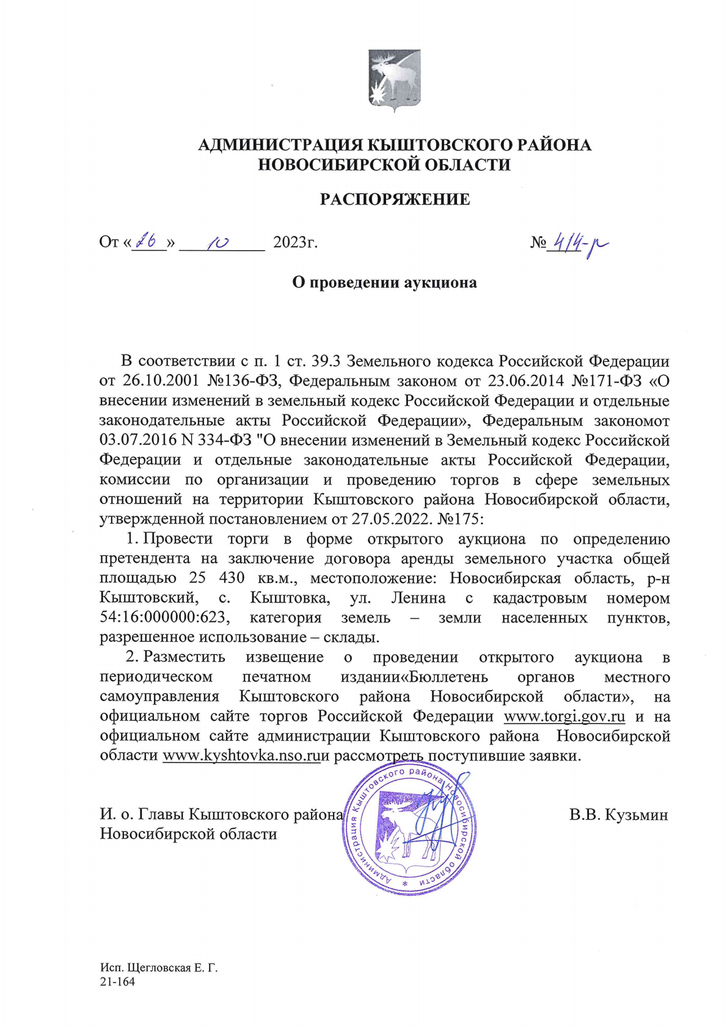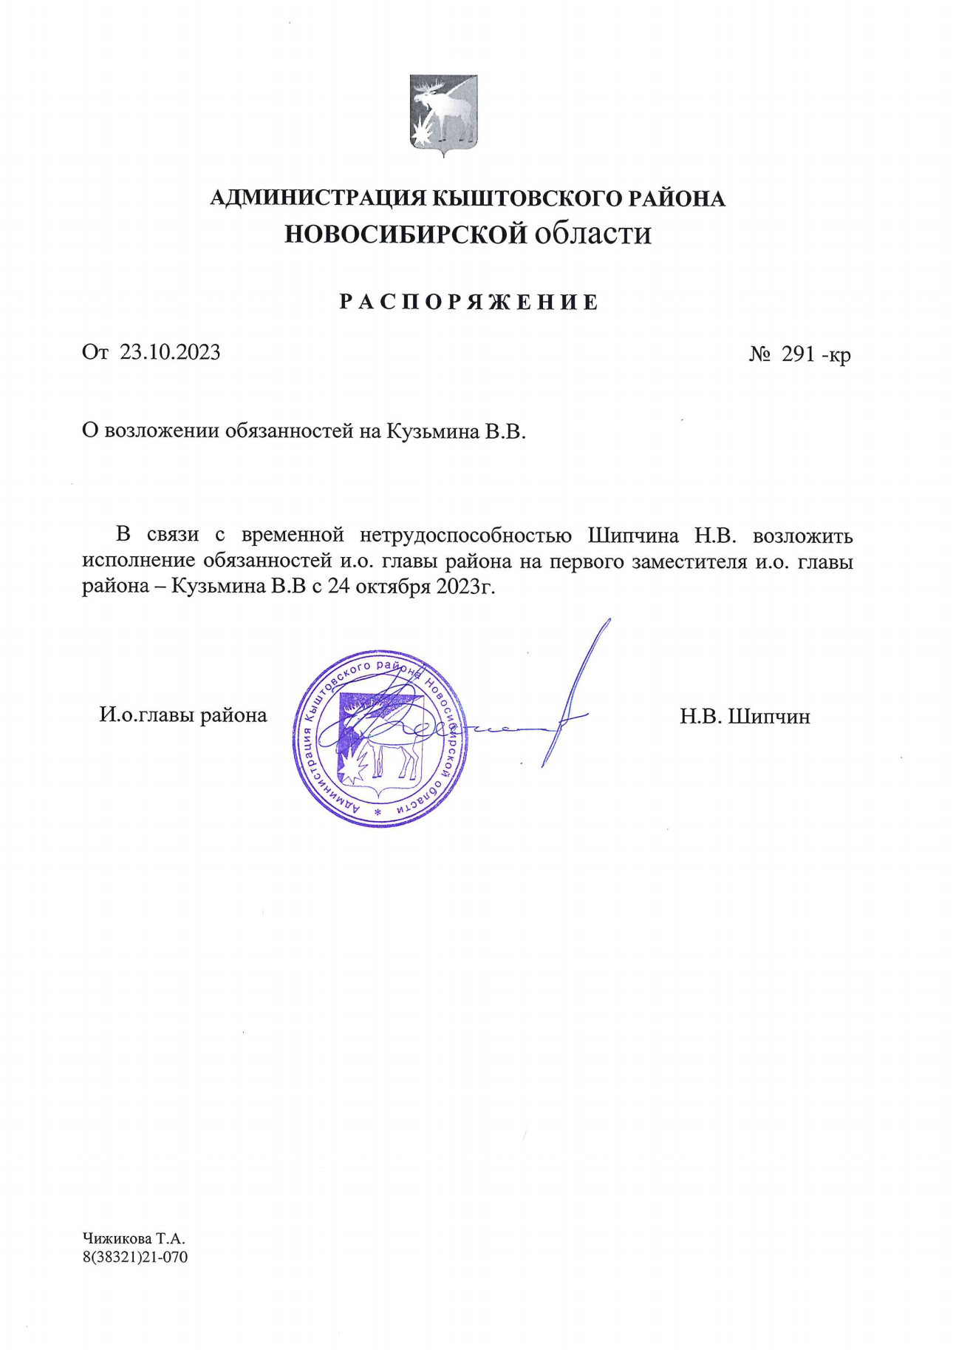
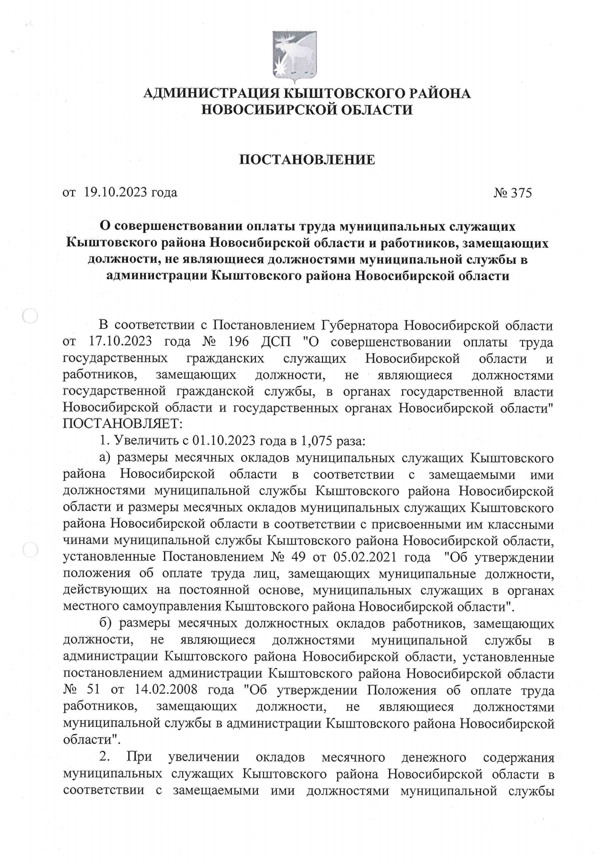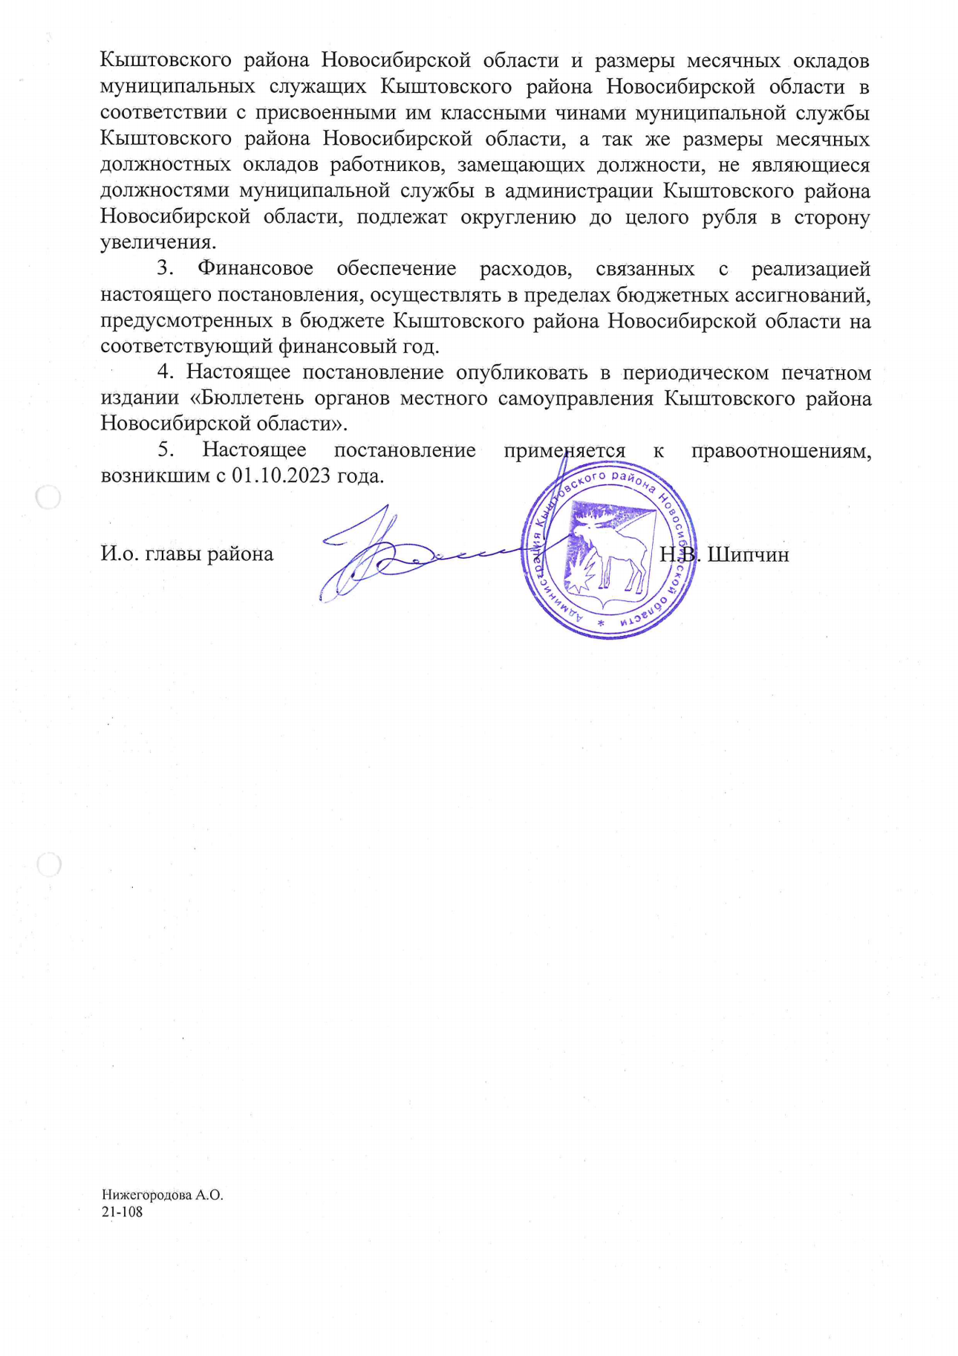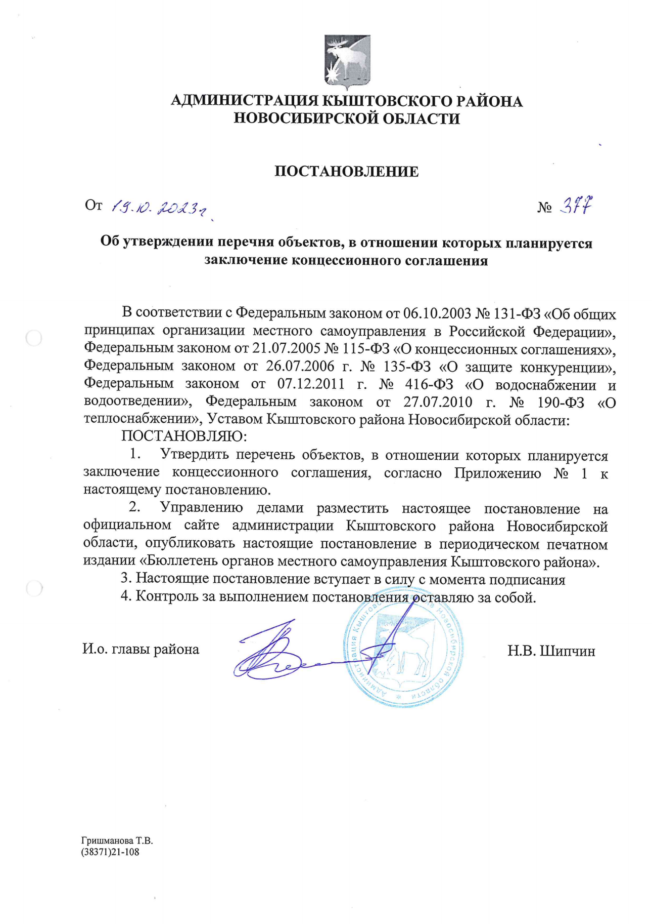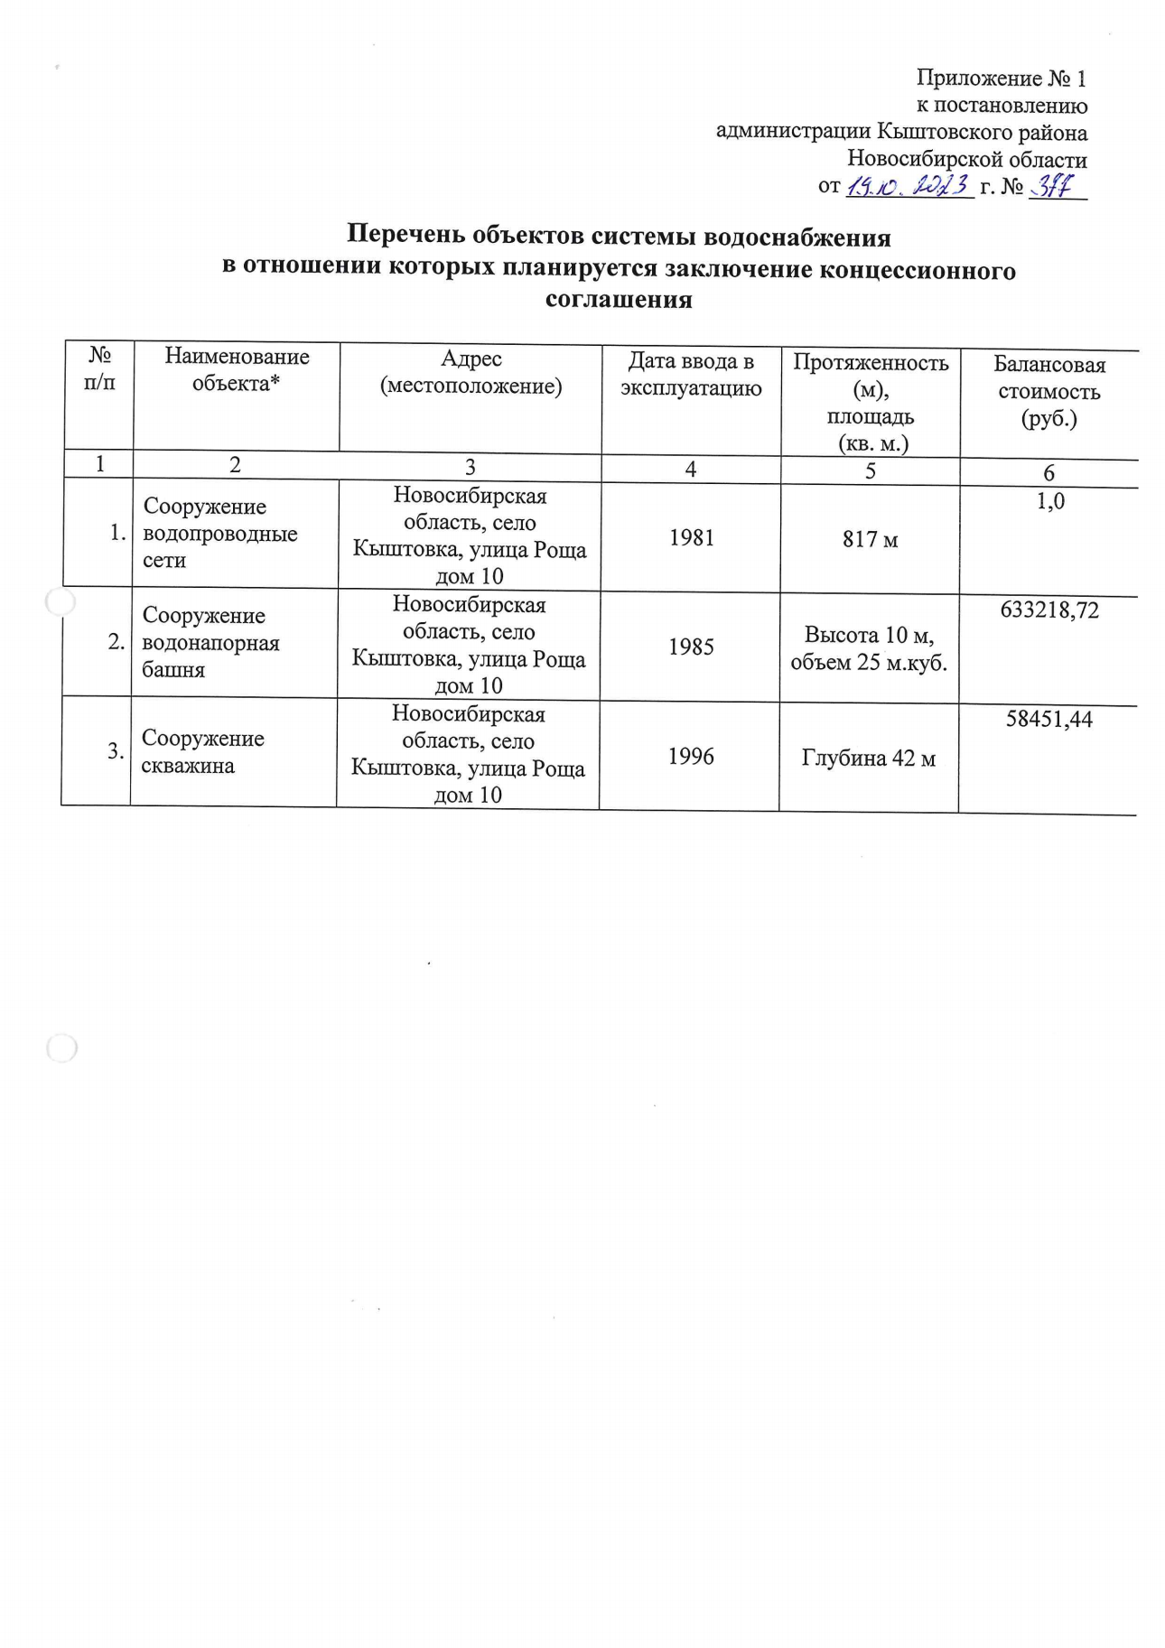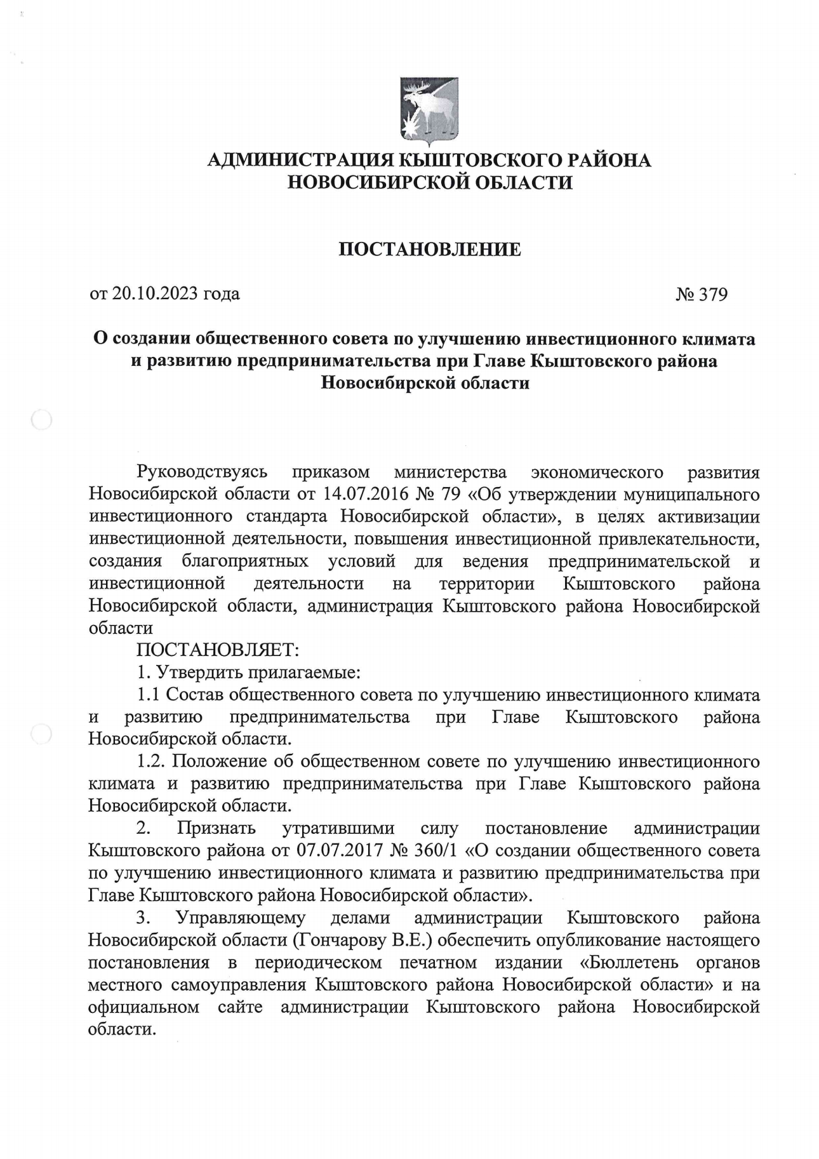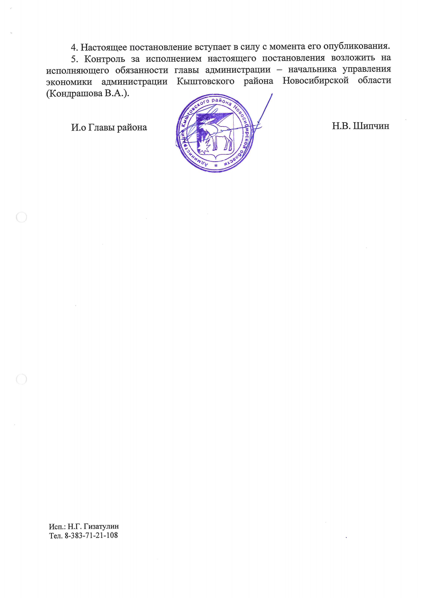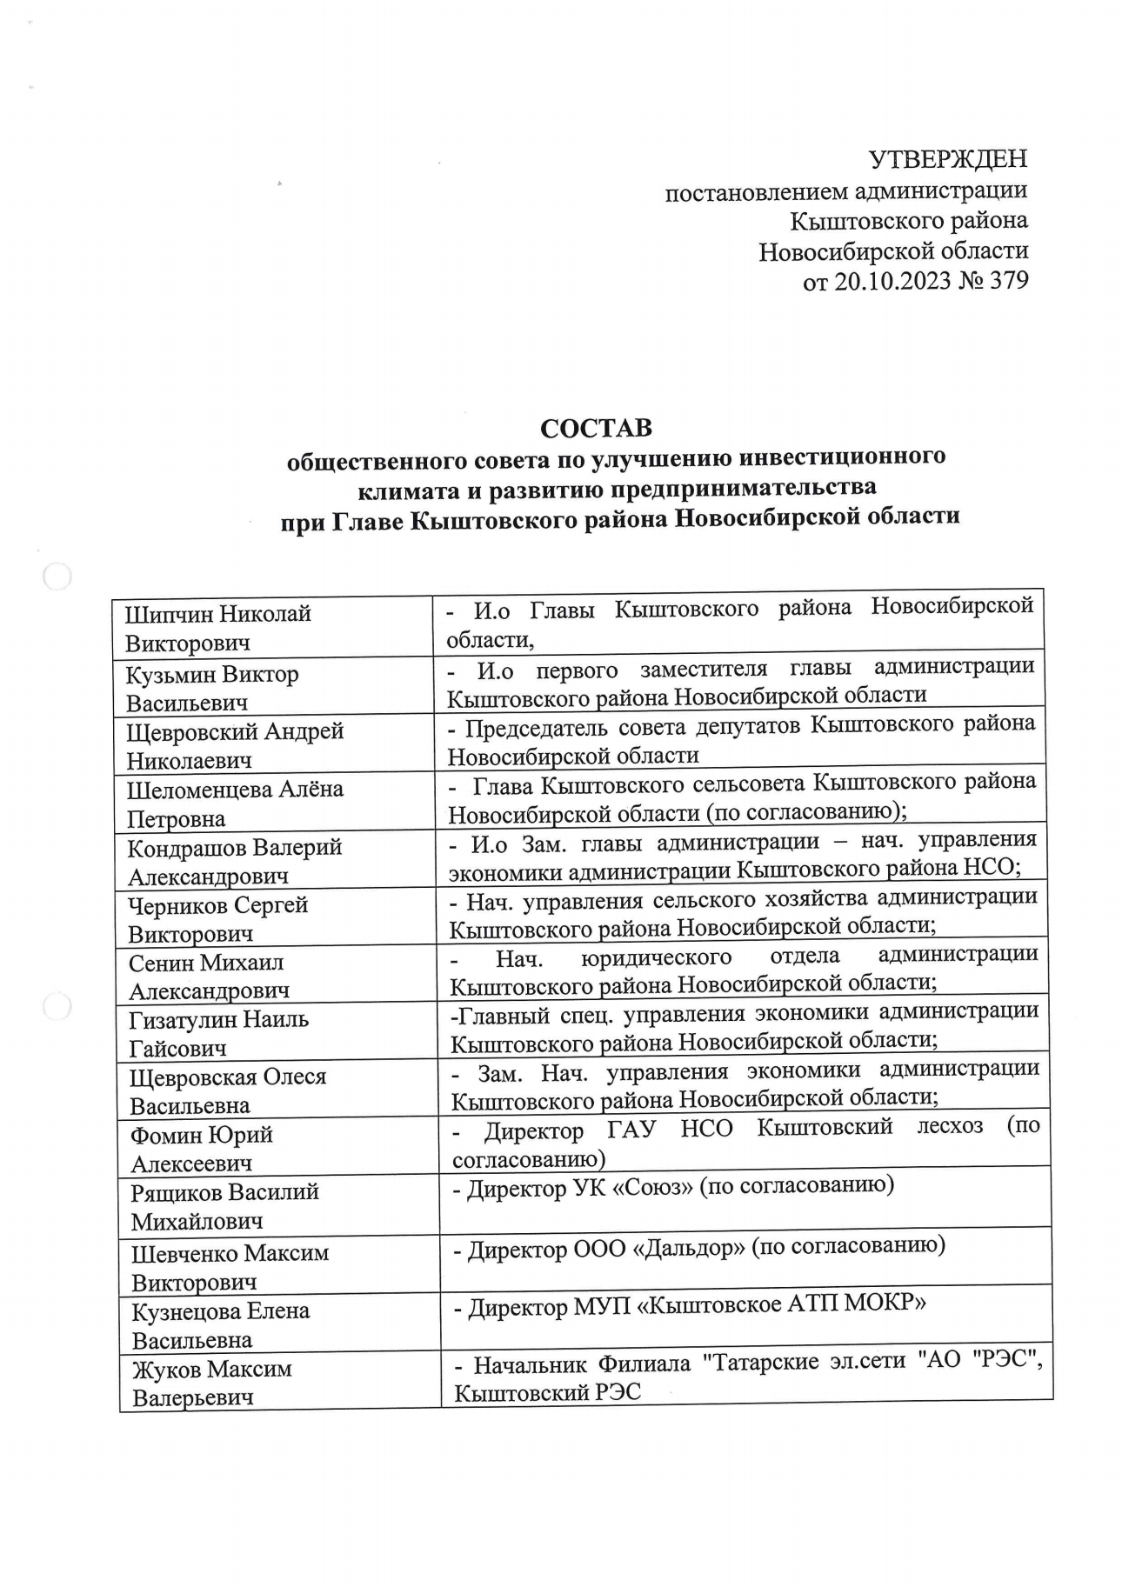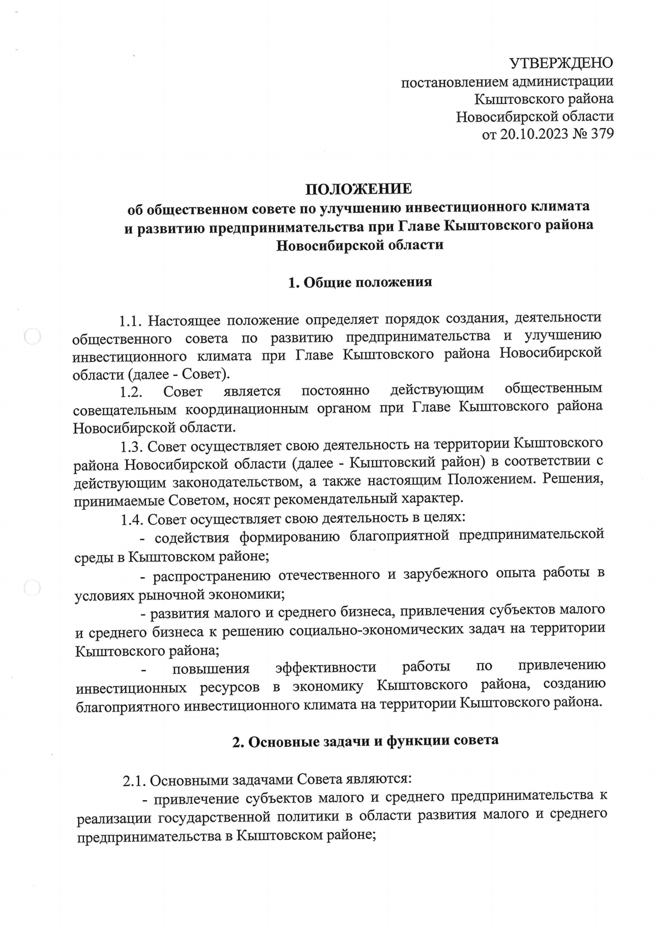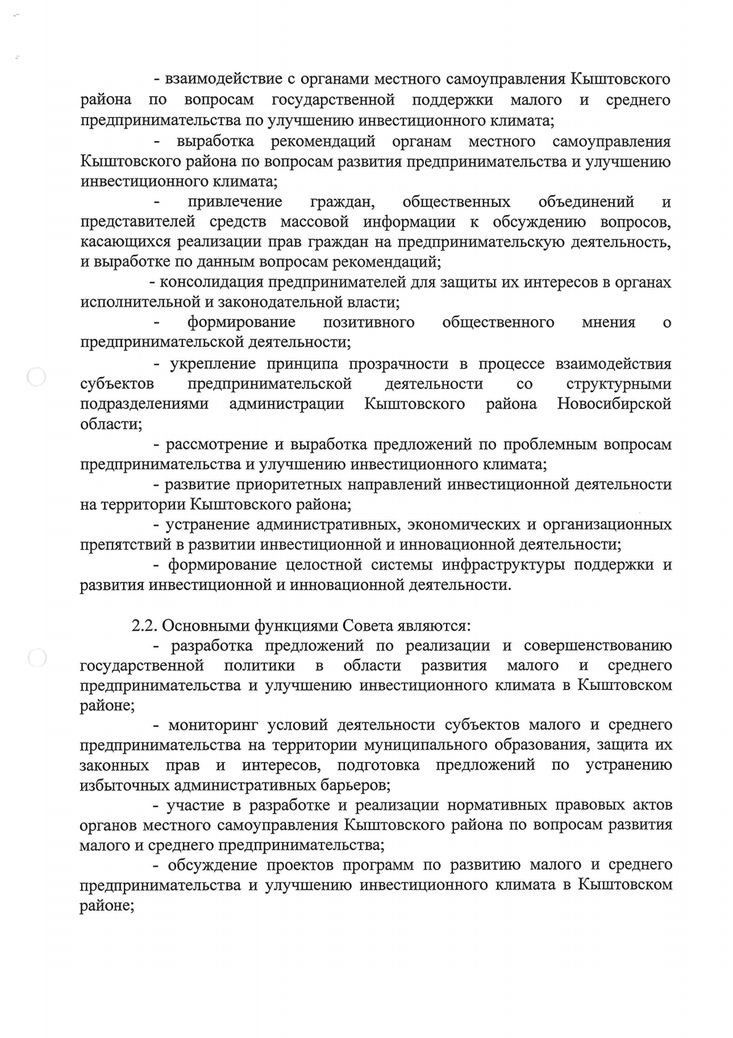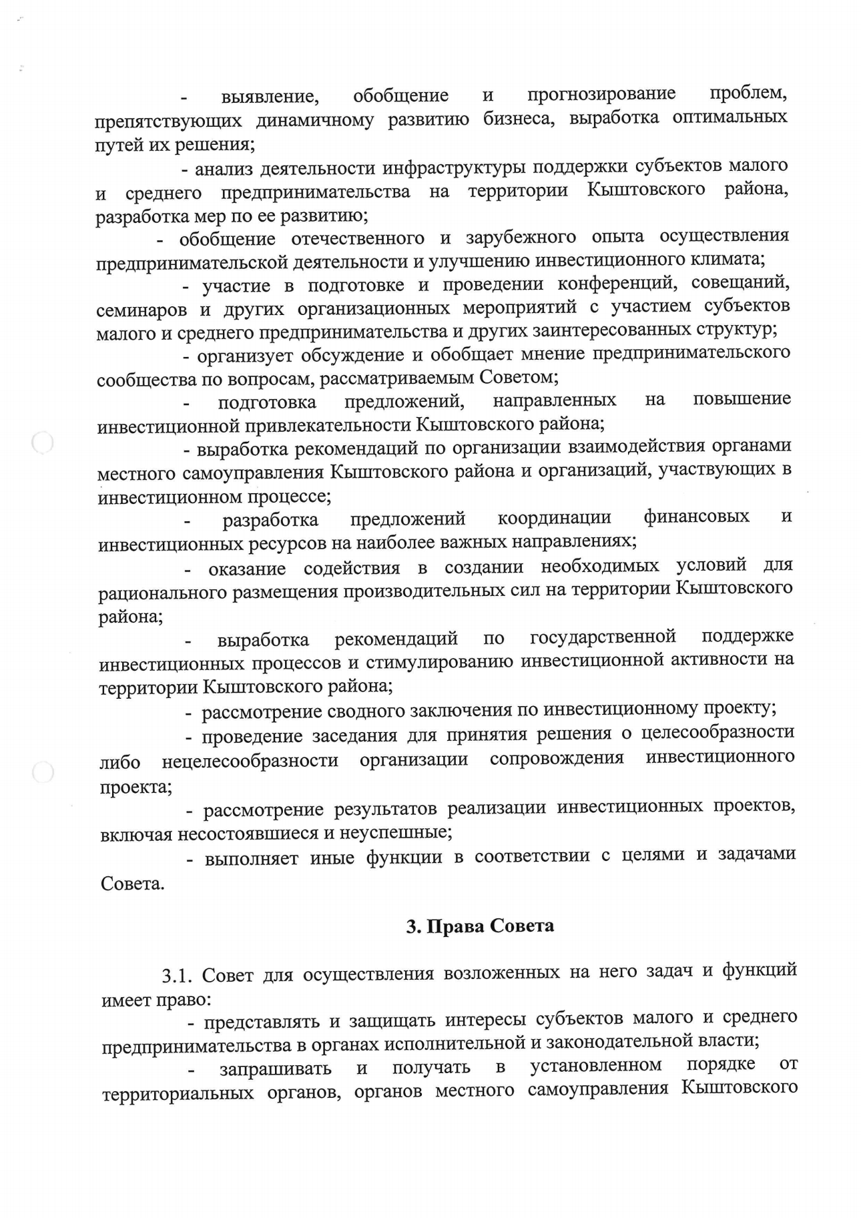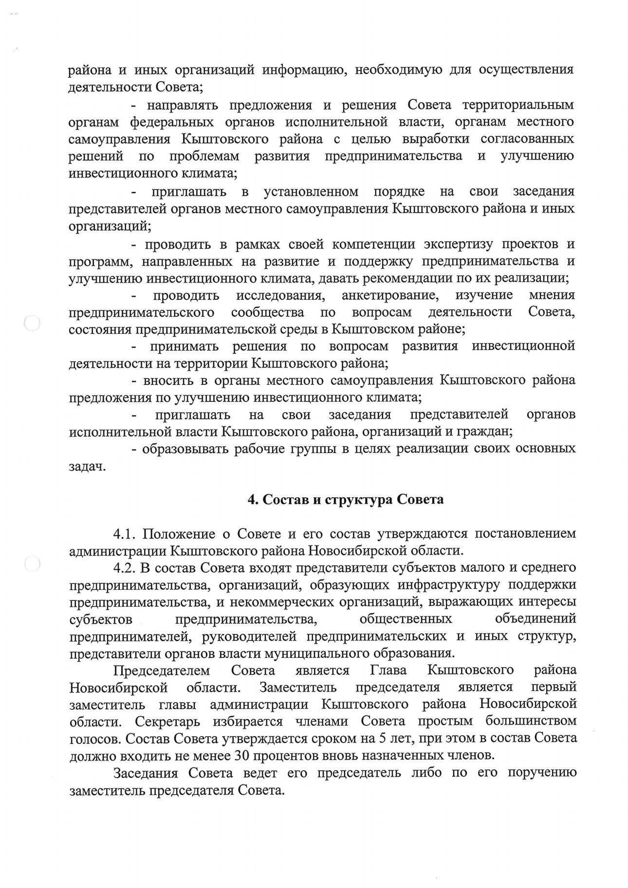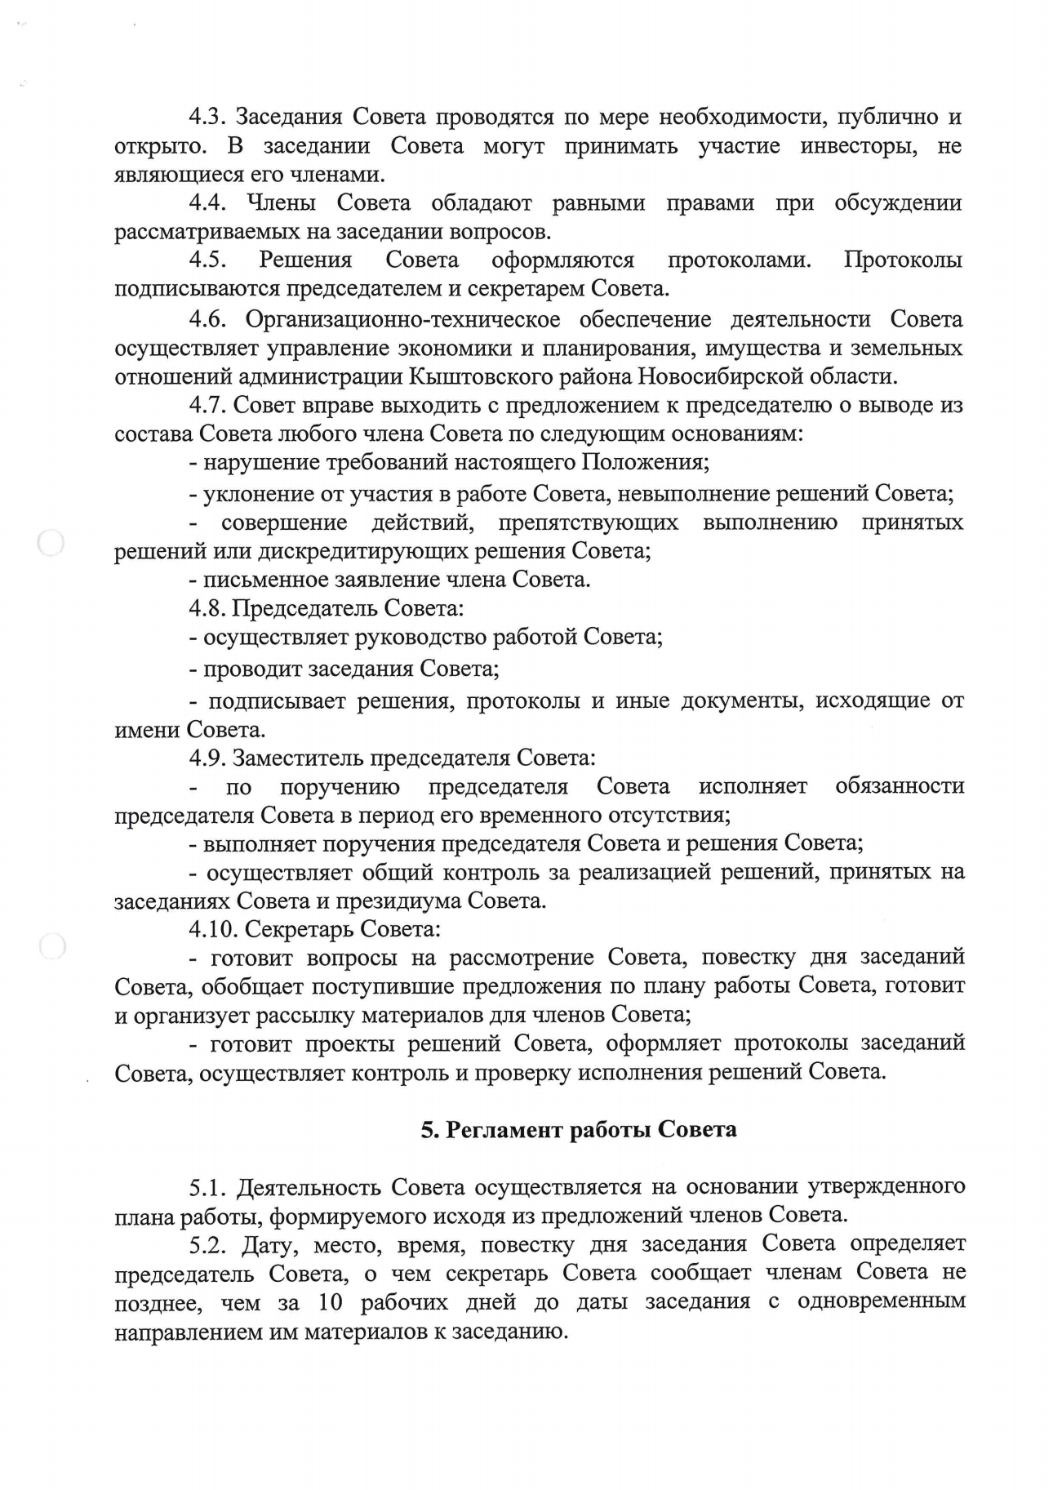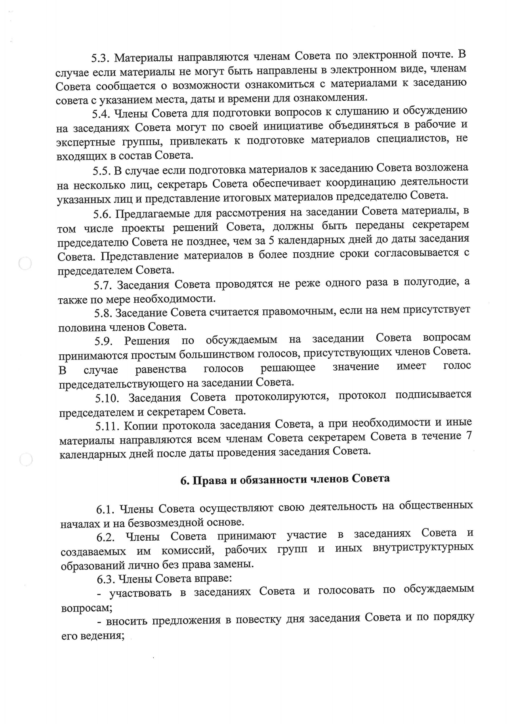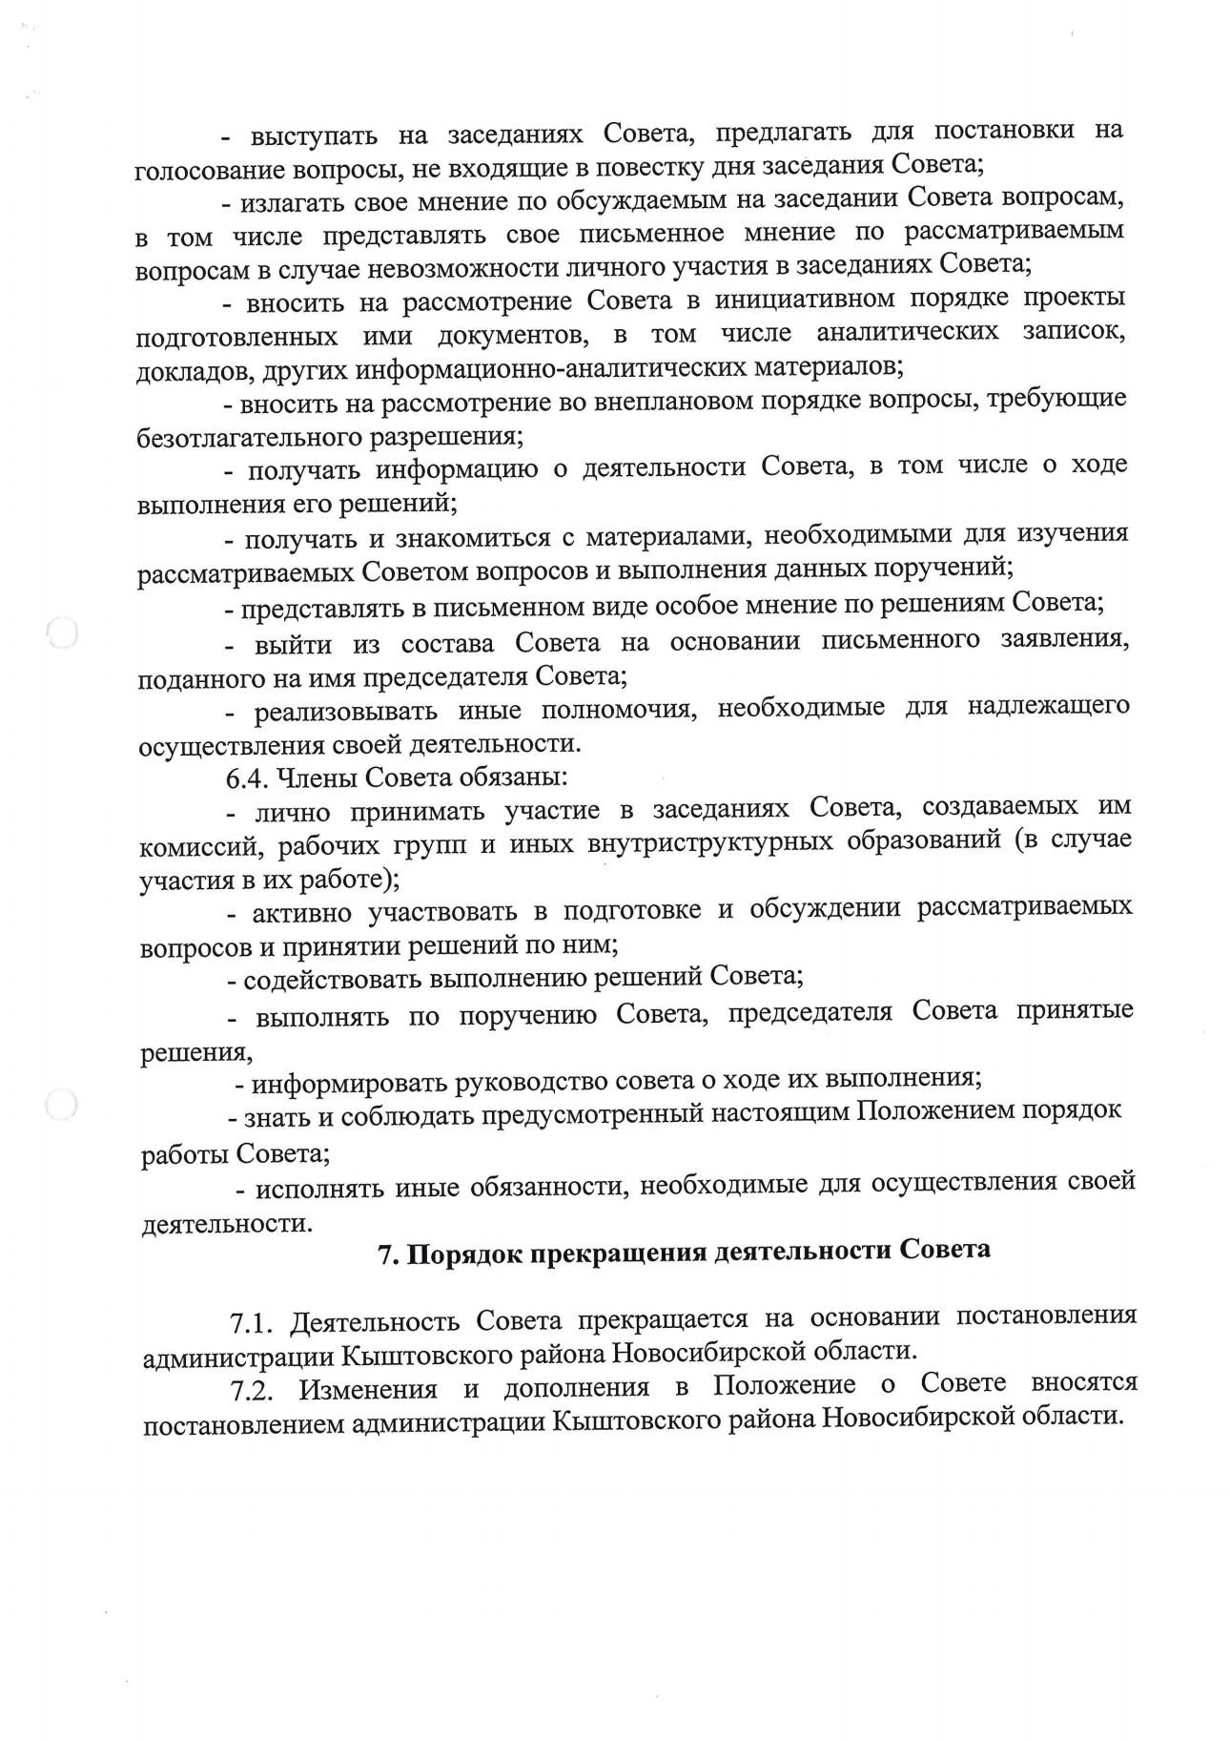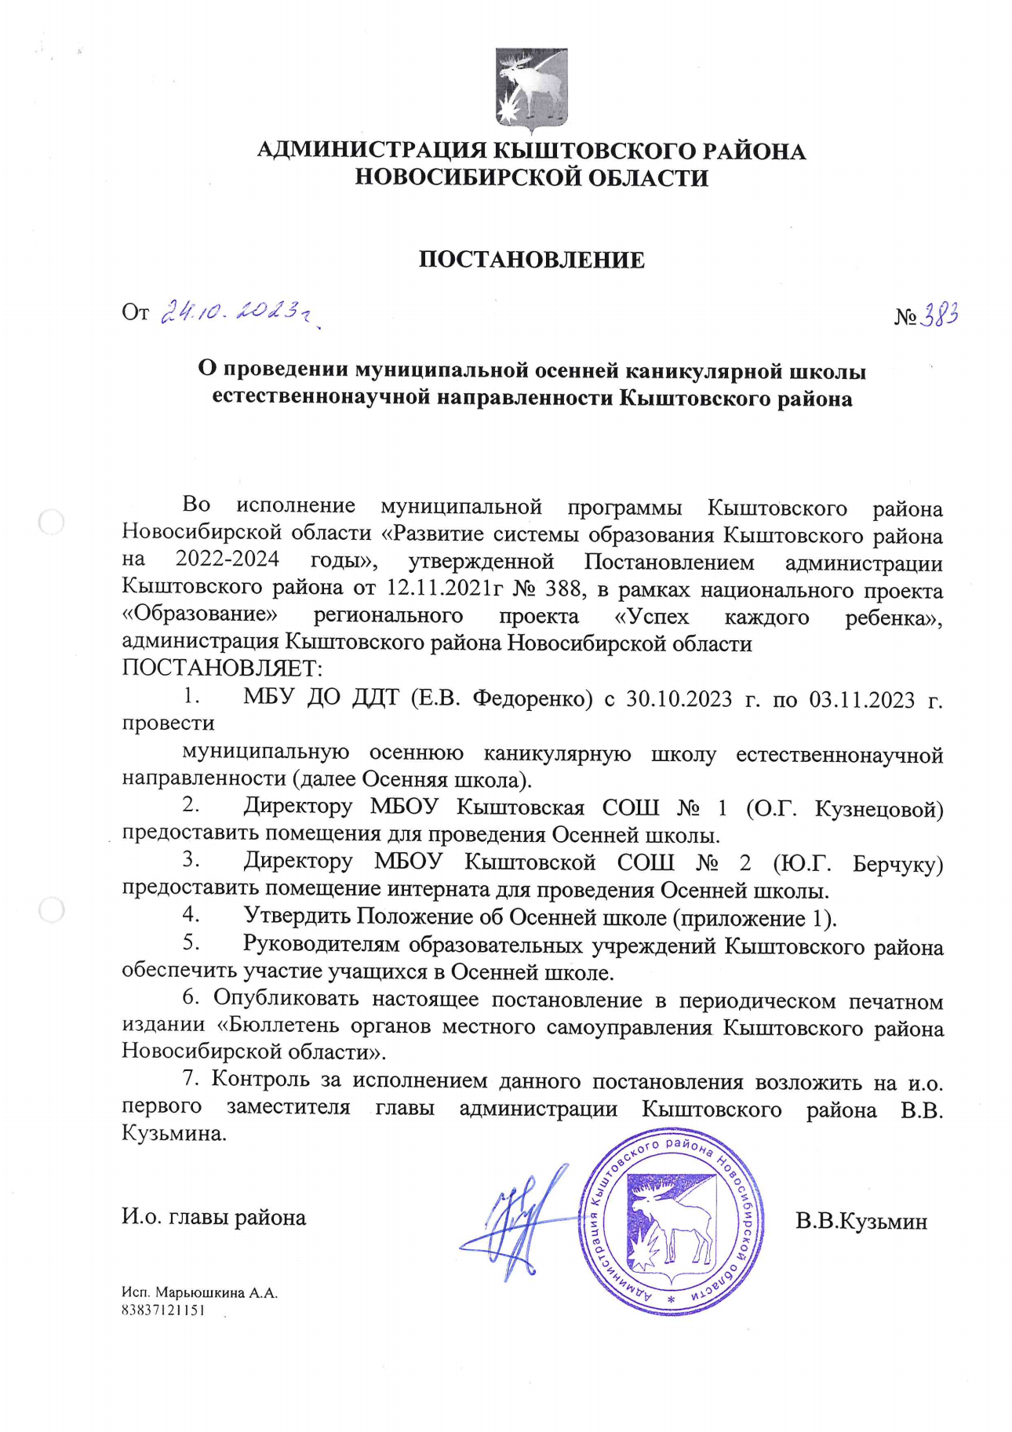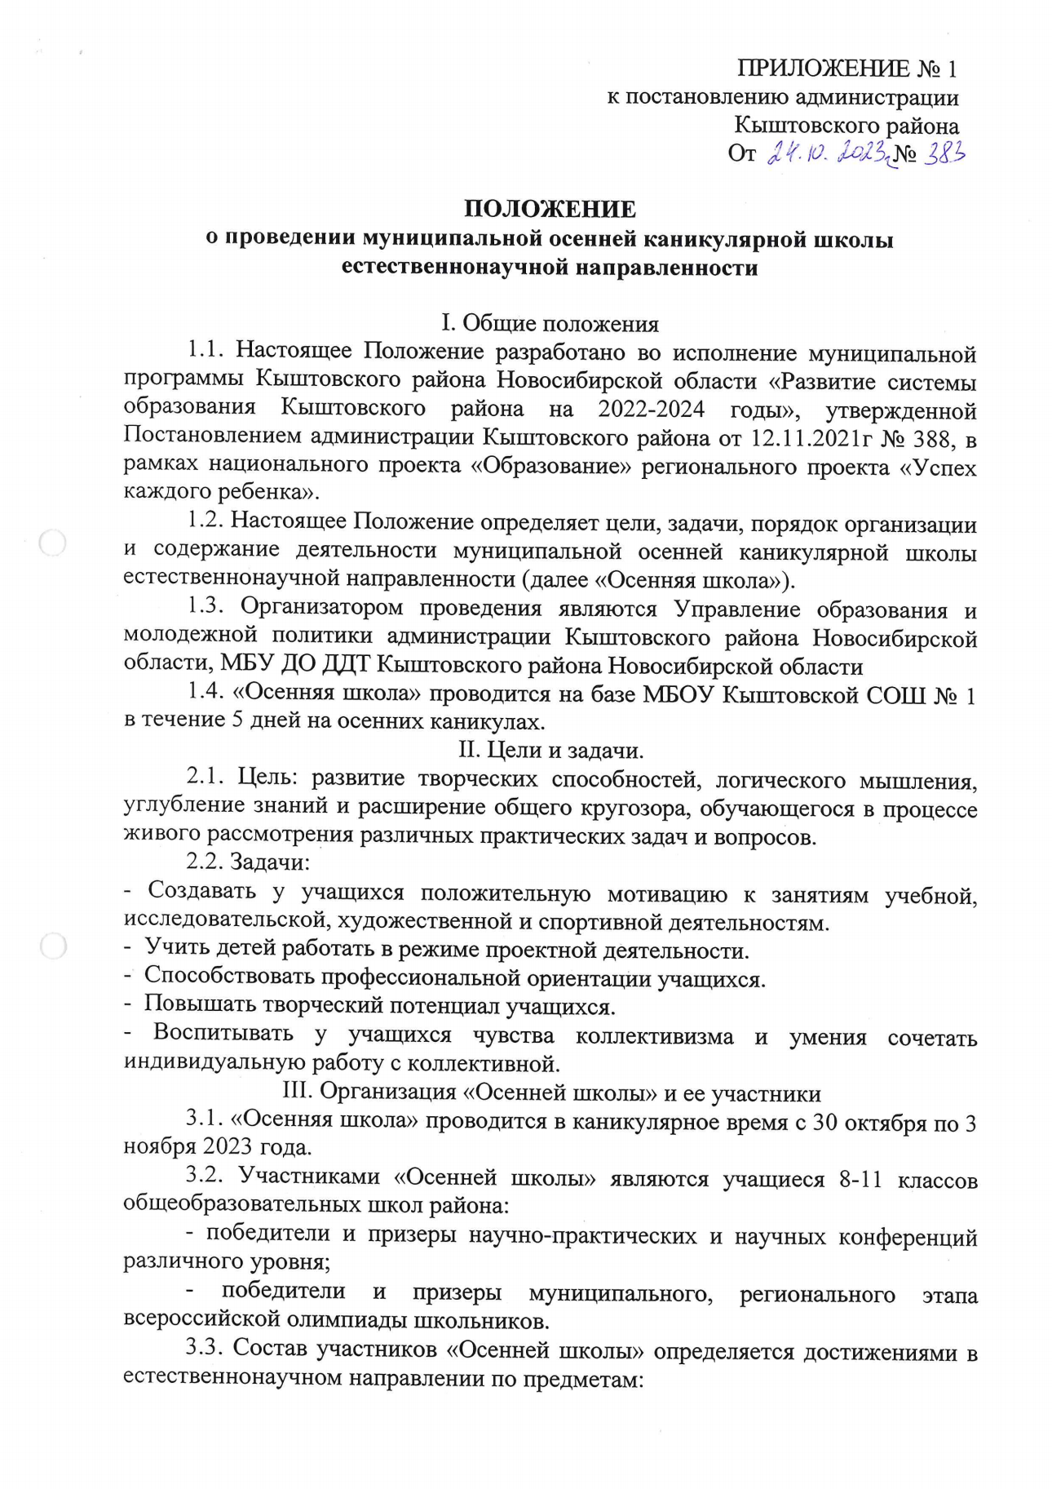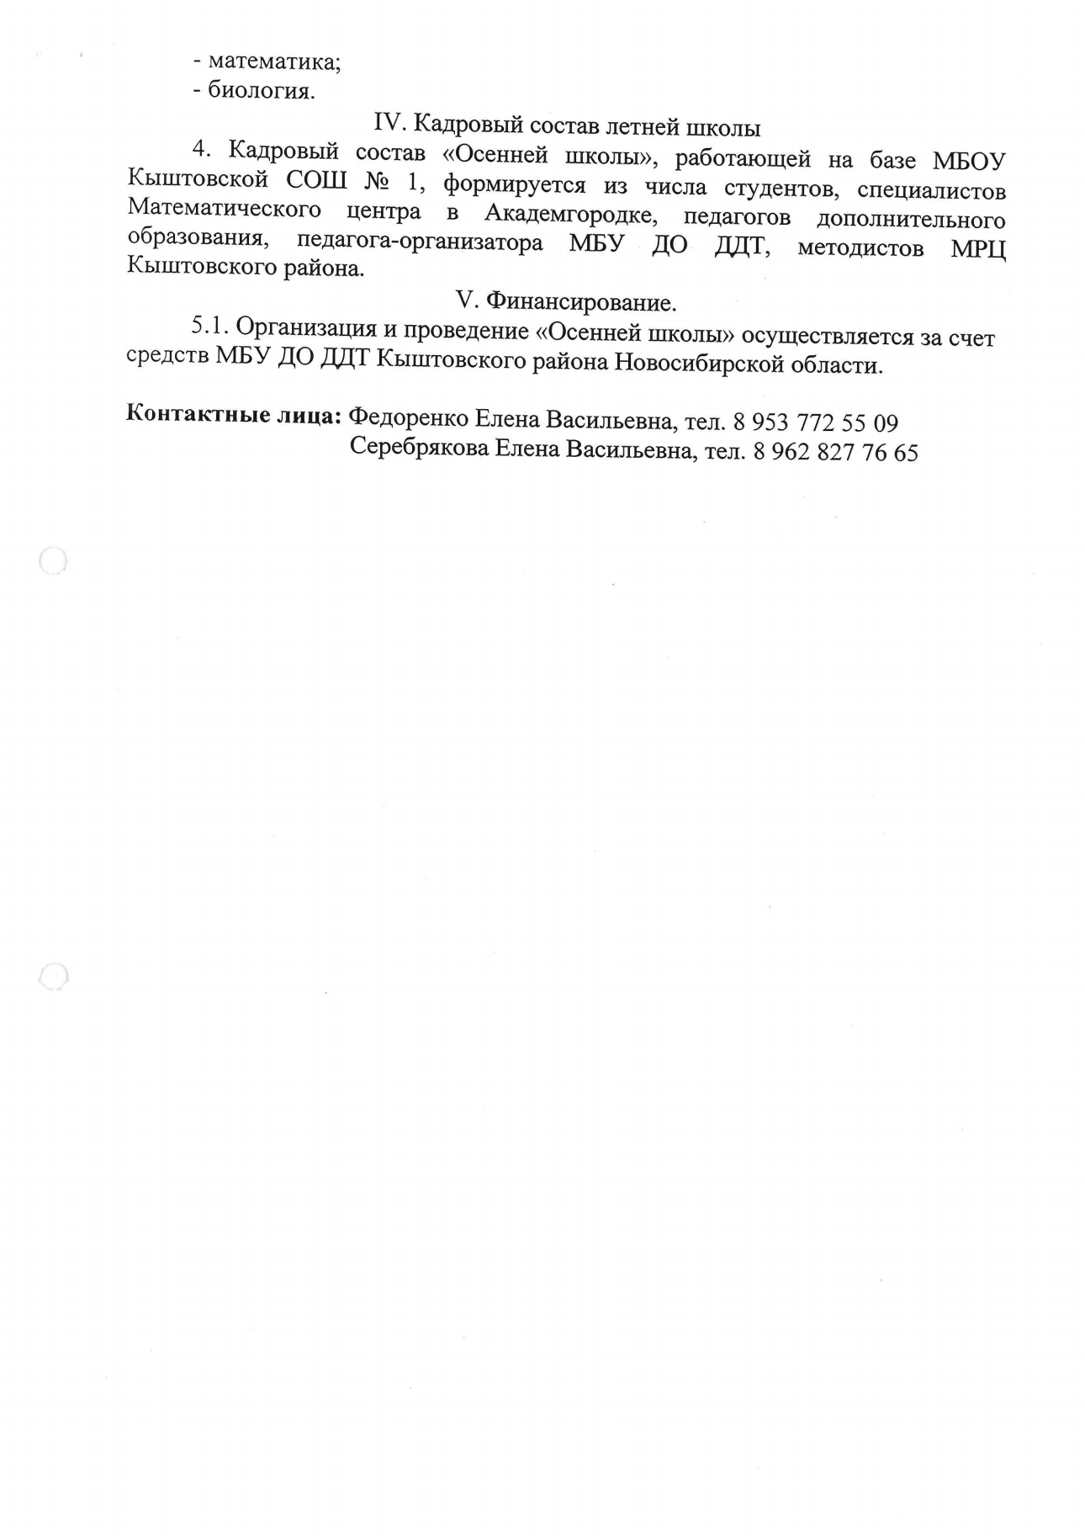

БЮЛЛЕТЕНЬ

органов местного самоуправления

Кыштовского района
Новосибирской области
Редакционный совет:
Председатель: Гончаров В.Е., ответственный за выпуск.
Члены совета: Якунина Л.В., Щевровский А.Н.

Адрес совета:
632270, Новосибирская область,
с. Кыштовка, ул. Ленина, д.38.

Подписано в печать 26.10.2023г
Формат 15 х 21. Отпечатано на оборудовании Администрации Кыштовского района
Тираж 20 экз.

